**Міністерство Освіти І НАУКИ України**

**Національний університет "Львівська політехніка"**

Інститут **ІКНІ**

Кафедра **ПЗ**

### ЗВІТ

до лабораторної роботи № 7

**На тему:** *“Віртуальні таблиці в MS SQL Server”*

**З дисципліни:** *“Бази даних”*

**Лектор:**

доцент каф. ПЗ

Павич Н.Я.

**Виконав:**

ст. гр. ПЗ-36

Матвіїв Т.Т.

**Прийняв:**

асист. каф. ПЗ

Ковела О.І.

« ____ » ________ 2021 р.

∑= ____ .

Львів – 2021

**Тема роботи:** віртуальні таблиці в MS SQL Server.

**Мета роботи:** вивчення синтаксису створення та модифікації віртуальних таблиць. Засвоєння принципів представлення даних для різних груп користувачів.

**Теоретичні відомості**

Віртуальна таблиця (представлення) ‒ це звичайний SQL запит, що має ім’я та зберігається в базі даних. Віртуальні таблиці застосовують в наступних цілях:

• Для напрямлення, спрощення та налаштування сприйняття інформації в базі даних кожним користувачем.

• В якості механізму безпеки, що дозволяє користувачам звертатися до даних через віртуальні таблиці, не надаючи їм дозволів на безпосередній доступ до базових таблиць.

• Для створення інтерфейсу зворотної сумісності, що моделює таблицю, схема якої змінилася.

**Індивідуальне завдання**

1. Виконати усі вправи вказані у вказівках до лабораторної роботи (у звіті вказати усі зроблені при цьому зміни у структурі навчальної бази даних).

2. Реалізувати віртуальні таблиці для бази індивідуального завдання, орієнтовані на спрощення сприйняття інформації користувачем (багатотабличні запити).

3. Реалізувати підсистему розмежування прав доступу до даних у базі індивідуального завдання на основі віртуальних таблиць. Врахувати, що різні користувачі можуть мати різні рівні повноважень (див. вправу 3).

4. Оформити звіт (у звіті вказати структуру бази даних індивідуального завдання до і після реалізації розмежування доступу до даних)

**Хід роботи**

1. Створюю віртуальну таблицю з доповненими полями з таблиці Salers. Реалізовую запит на її вибірку.

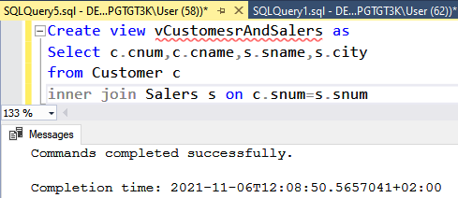

*Рис.1. Запит та результат виконання*



*Рис.2. Запит та результат виконання*

2. Модифіковую базу даних так, щоб замовники мали змогу працювати з багатьма продавцями. Створюю віртуальну таблицю для відображення даних по співпраці замовника з клієнтом.

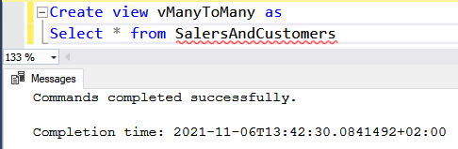

*Рис.3. Запит та результат виконання*

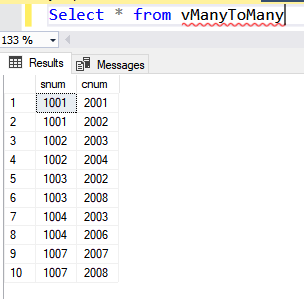

*Рис.4. Запит та результат виконання*

3. Реалізовую віртуальну таблицю для спрощення сприйняття інформації користувачем відповідно до індивідуального завдання. А саме це багатотабличний запит, де ми отримуємо інформацію про клієнта і яка послуга йому була надана.

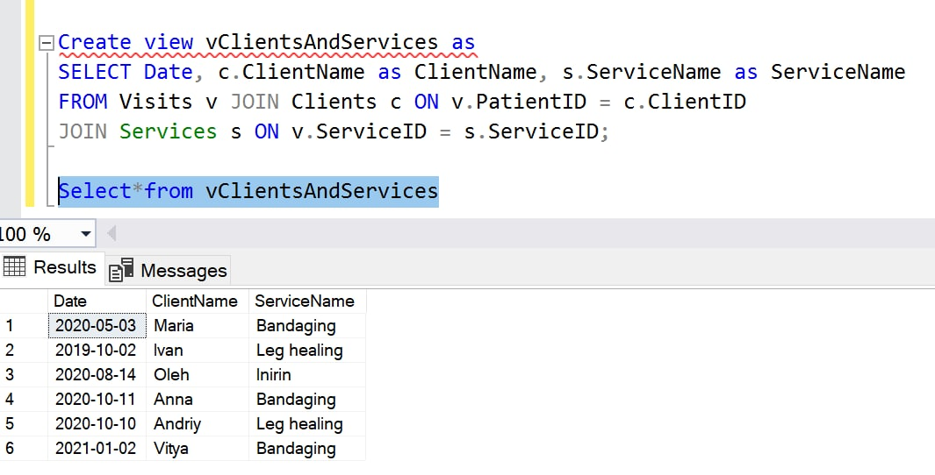

*Рис.5. Запит та результат виконання*

4. Модифікую тестову базу таким чином, щоб продавці мали особливий статус боса, в якому вони можуть переглядати дані про всіх клієнтів. Продавець без цього статусу переглядає дані лише про тих клієнтів з якими він мав контракт.

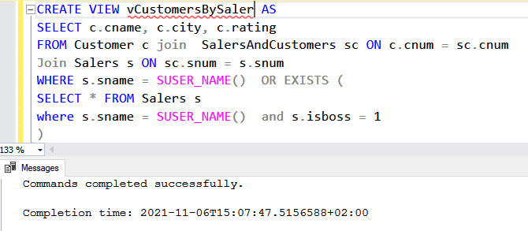

*Рис.6. Запит на створення представлення*

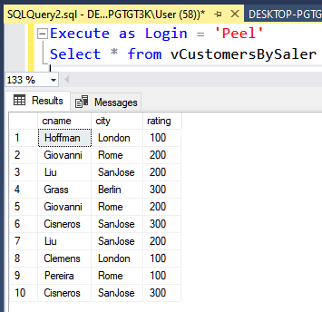

*Рис.7. Вибірка даних босом*

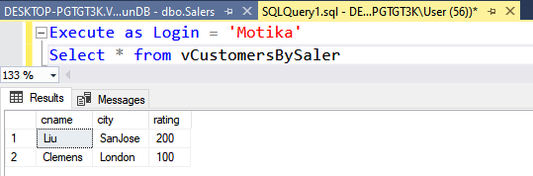

*Рис.9. Вибірка даних продавцем що не є босом*

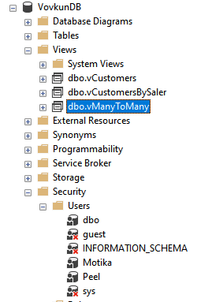

*Рис.8. Зміни в структурі тестової бази даних*

5. Розмежовую можливості для головного лікаря і звичайного. Головний лікар може переглядати дані про всіх пацієнтів, тоді як звичайний — лише для записаних до нього пацієнтів.

CREATE VIEW vMainDoctor AS

SELECT Clients.ClientName, Clients.ClientSurname, Clients.DateOfBirth, Clients.ClientPhone

FROM Clients JOIN Visits ON Clients.ClientID = Visits.ClientID

join Doctors on Doctors.DoctorID = Visits.DoctorID

WHERE Doctors.DoctorName = SUSER_NAME() OR EXISTS (

SELECT * FROM Doctors d

where d.DoctorName = SUSER_NAME() and d.Position = 'mainDoctor'

)

*Рис.9. Скрипт створення представлення*

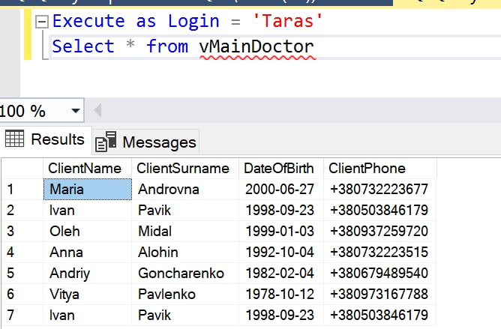

*Рис.10. Виконання запиту головним доктором*

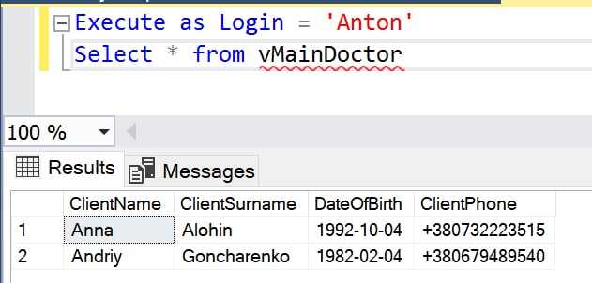

*Рис.13. Виконання запиту звичайним персоналом*

6. Випробовую запит вставки в віртуальну таблицю.

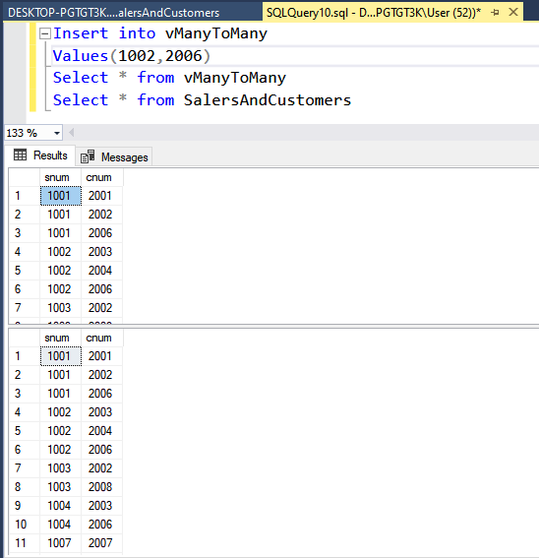

*Рис.14. Оновлені дані також в таблиці на яку посилається представлення*

**Висновок**

На цій лабораторній роботі я попрацював з представленнями та дослідив їхні основні переваги і за сумісністю області застосування. Це надання зручного інтерфейсу для опрацювання багатотабличних запитів, а також розмежування доступу до даних для різних типів користувачів.